Frank Heller-sällskapets resa till London 14-16 oktober, 2021

Bildkavalkad

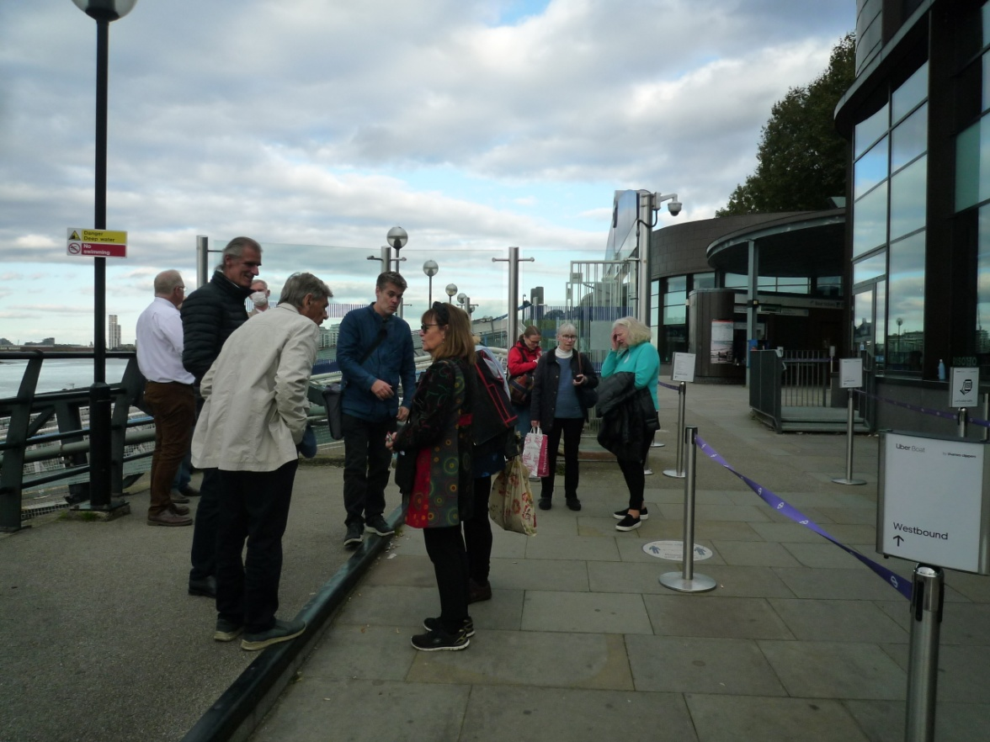

I Greenwich besågs observatorium och Cutty Sark. Bilden från hemfärden med båt på Themsen

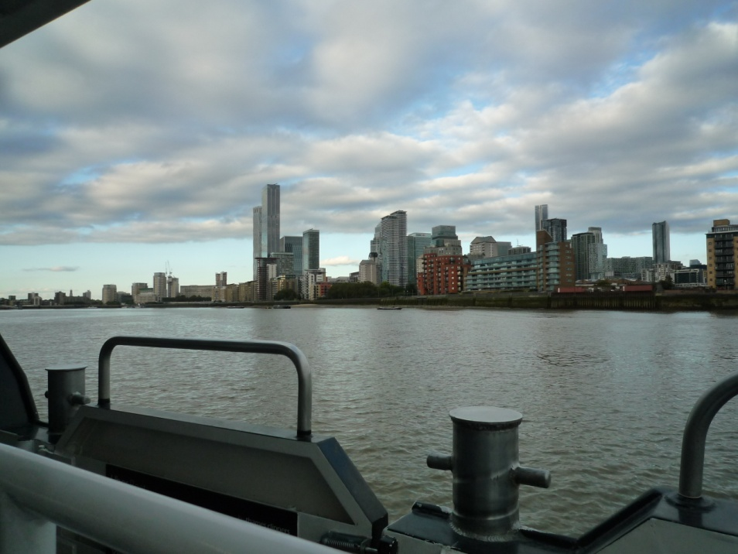

Vy från båten
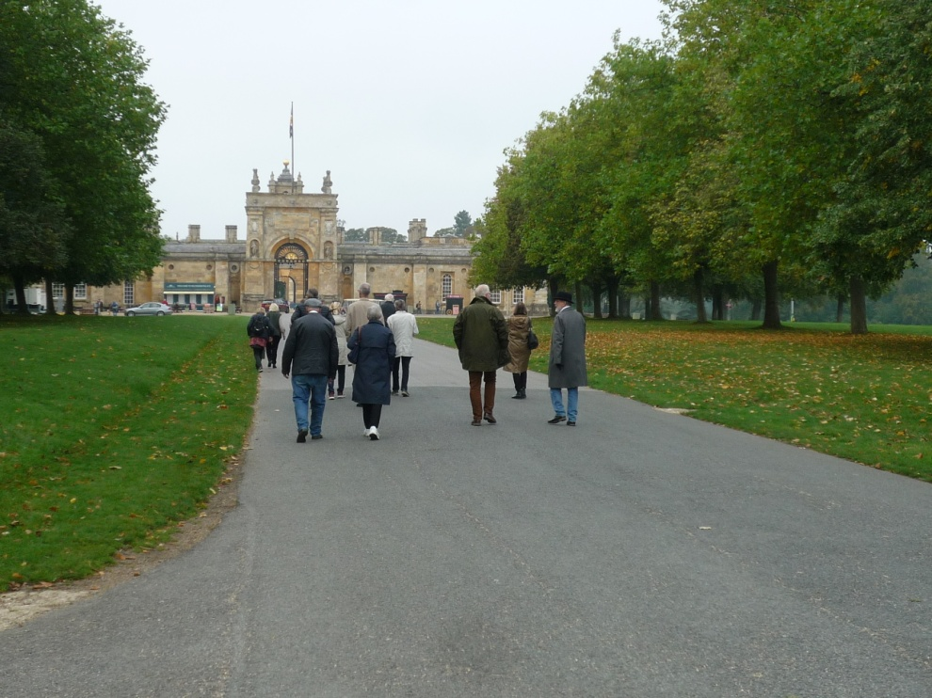

Här traskar vi mot Blenheims portar

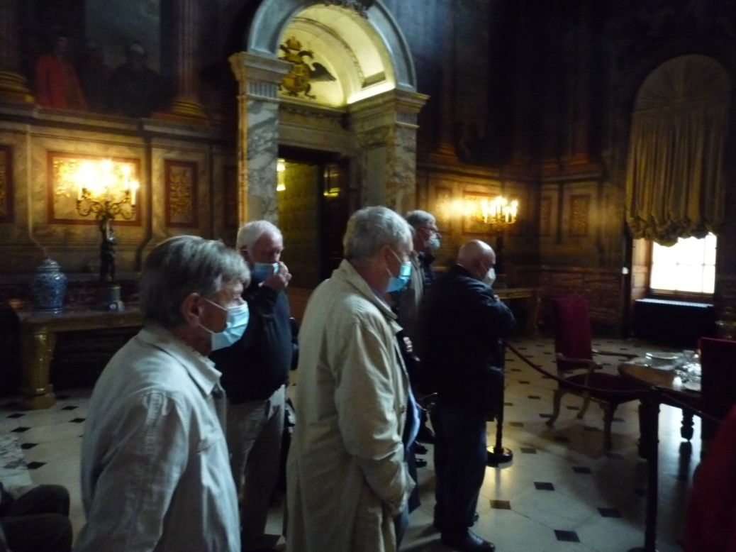

Andaktsfulla åhörare lyssnar till vår guide på Blenheim

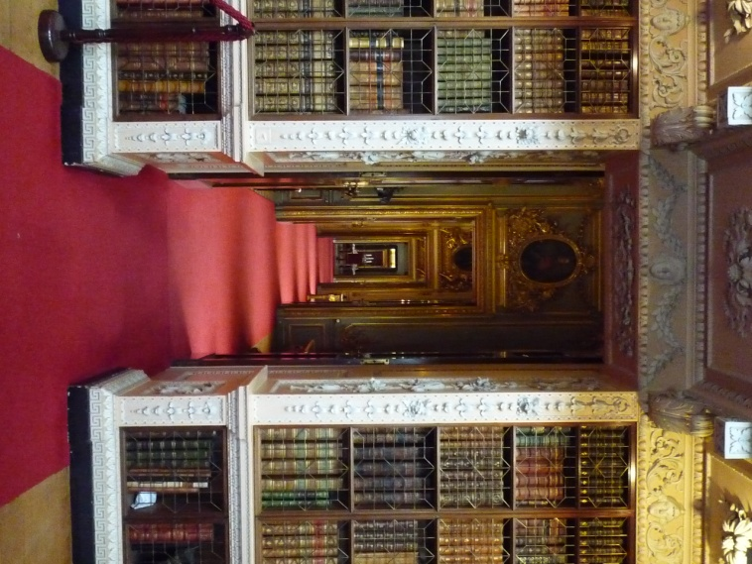

Interiör sedd från Blenheims bibliotek

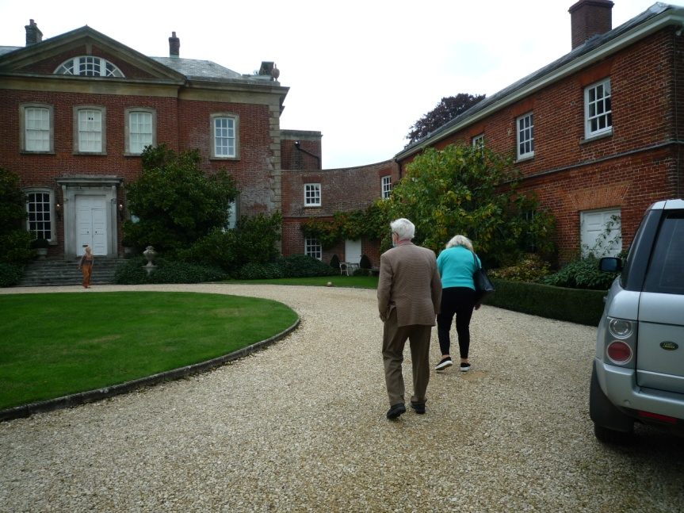

Vi anländer (de flesta till fots från bussen) till Britwell House
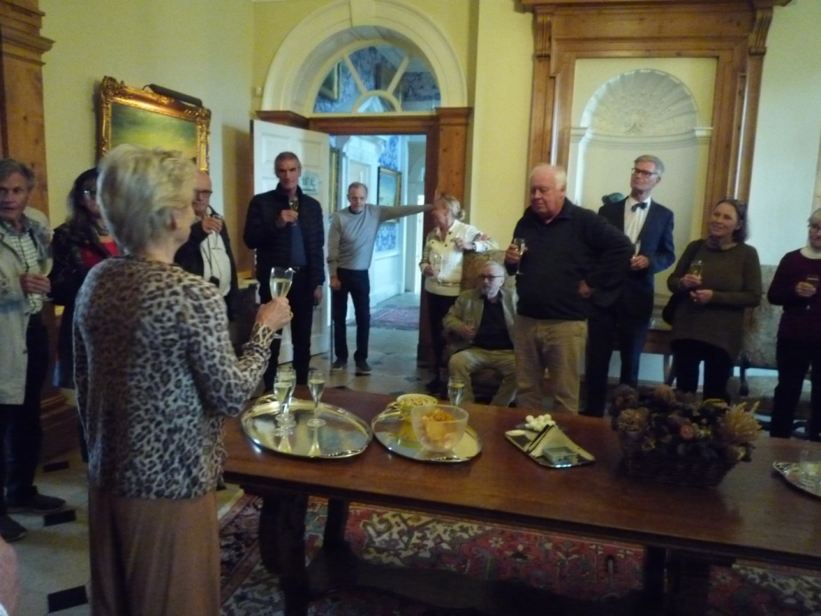

Vår värdinna hälsar oss välkommen med bubbel och tilltugg

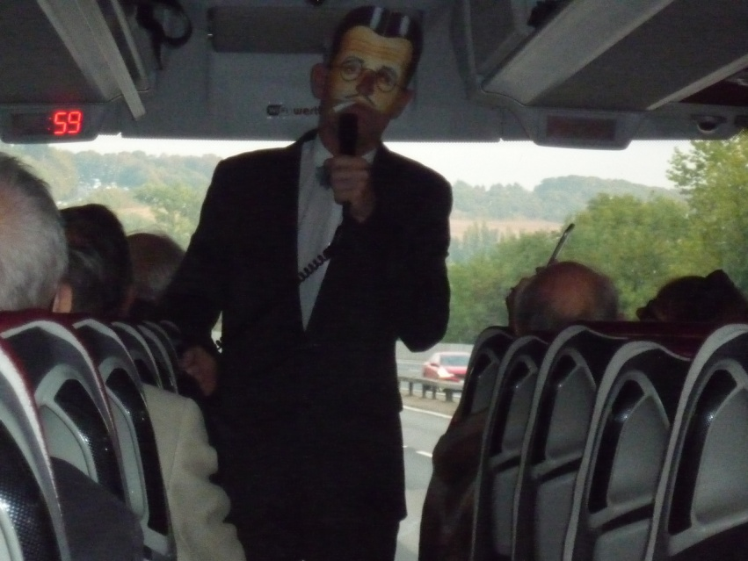

På bussfärden till Heathrow på lördagen, där de flesta skulle ta flyget hem, underhölls vi av självaste Frank Heller (av Covidskäl iförd mask)!

